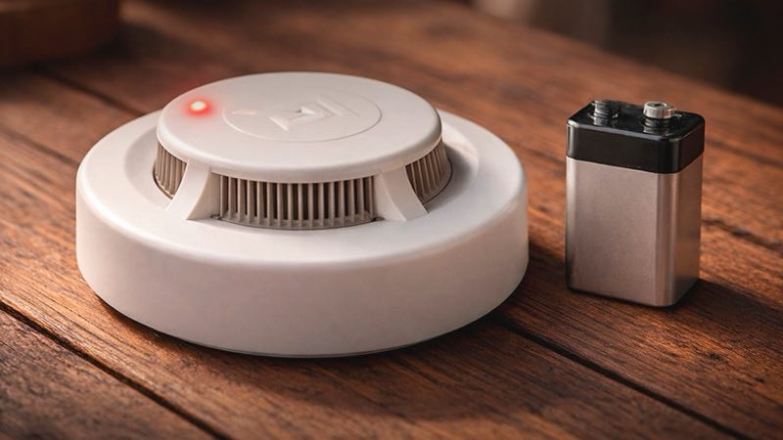

В Беларуси стартовала масштабная информационная кампания, призывающая граждан установить в своих домах автономные пожарные извещатели.

Подавляющее большинство пожаров с летальным исходом фиксируется в ночное время суток. Причина гибели – не столько высокая температура, сколько угарный газ и дым, которые человек просто не чувствует во сне.

АПИ реагирует на малейшую концентрацию дыма в воздухе. Его главное оружие – пронзительный звуковой сигнал громкостью до 85 децибел. Такого шума достаточно, чтобы разбудить даже крепко спящего человека.

Стоимость АПИ несоизмерима с ценой человеческой жизни, а установка занимает считанные минуты: достаточно закрепить прибор на потолке с помощью двух шурупов или даже двустороннего скотча.

Спасатели, активисты и представители местной власти проводят рейды по жилому сектору, напоминая гражданам о необходимости проверки уже установленных извещателей и оснащения ими домов, где проживают многодетные семьи, одинокие пенсионеры и инвалиды.

Если ваш извещатель начал издавать короткие одиночные сигналы – пришло время заменить элемент питания. Не отключайте прибор, замените батарейку немедленно.

Смолевиский РОЧС призывает в обязательном порядке оборудовать свои дома и квартиры АПИ. В случае возникновения чрезвычайной ситуации звоните по телефонам 101 или 112.

